附件1：
北方工业大学2020年度星级志愿者评选申请表
姓 名 |  | 性 别 |  |  | 一寸电子  彩色照片
学 院 |  | 班 级
学 号 |  | 现任职务
电子邮箱 |  | 手机号码
服务时长
（2020年1月-12月）
2020年度主要志愿服务经历

曾获得的志愿服务相关奖励或称号
2020年度
志愿服务
心得体会
学院团委意见 |  |  | 校团委意见
（盖章）  年 月 日 |  |  | （盖章）  年 月 日
注：请勿改变表格格式，“志愿北京”2020年获得时长截图请另外附页

例:
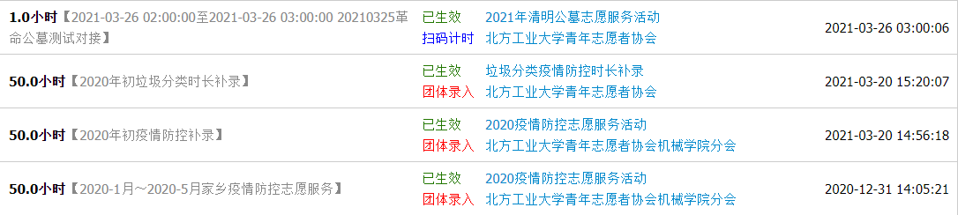

时长后括号内为备注的活动时间，最右边为补录时长的时间，满足其一为2020即可

方法：登录志愿北京pc端官网，点击进入服务时长界面，将有关时长截图即可。

